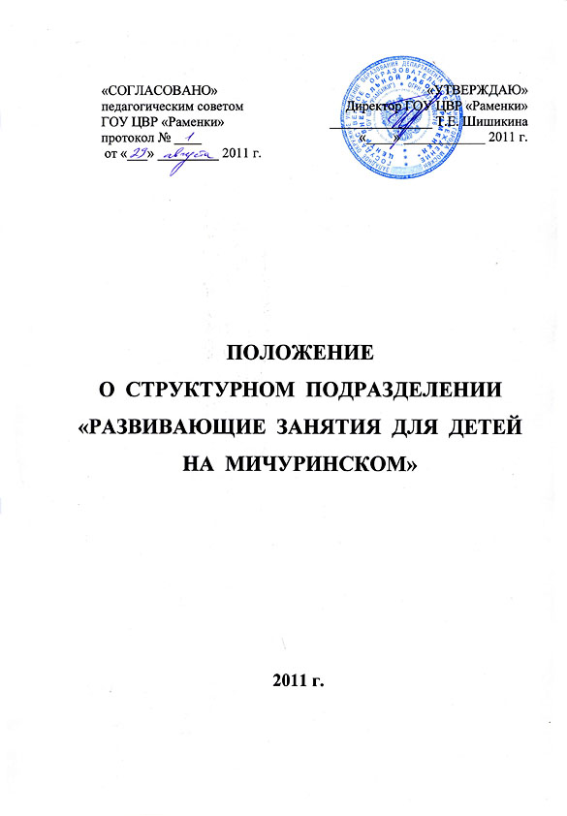
1. Общие положения
1. Подразделение «На Мичуринском» (в дальнейшем «Подразделение») является структурным подразделением Государственного образовательного учреждения Центра внешкольной работы «Раменки» Западного окружного управления Департамента образования города Москвы.
2. Подразделение осуществляет свою деятельность в соответствии с "Законом об образовании", Уставом ГОУ ЦБР «Раменки», нормативными правовыми актами и настоящим положением.
3. Подразделение расположено по адресу Мичуринский проспект 29-3
4. Руководитель отдела назначается директором ЦВР "Раменки" из числа специалистов, имеющих специальное образование и опыт работы с детьми в данных областях.
2. Основные задачи деятельности структурного подразделения
2.1. Организация проведения всех видов учебных занятий курсов определенной направленности;
2.2. Разработка плана работы подразделения, тематических планов направлений, условий и особенностей обучения различных групп учащихся;
2.3. Разработка определения критериев качества обученности по направлениям; анализ результатов образовательной деятельности;
2.4. Оказание помощи сотрудникам структурного подразделения в комплексном методическом обеспечении учебных курсов; в непрерывном совершенствовании качества преподавания ;
2.5. Установление творческих связей с кафедрами и методическими объединениями других образовательных учреждений с целью изучения, обобщения и распространения опыт работы лучших педагогов.

3.Основные направления деятельности структурного подразделения:
3.1. Разработка рабочих и интегрированных дополнительных образовательных программ и согласование их с программами смежных курсов для повышения качества образования;
3.2. Подготовка и обсуждение рукописей, учебно-методических пособий, дидактических материалов, наглядных пособий по направленностям.
3.3. Проведение открытых занятий и открытых мероприятий;
3.4. Повышения квалификации и квалификационного разряда преподавателей;
3.5. Совершенствование учебно-методической базы структурного подразделения;
3.6. Разработка положений о проведении конкурсов, олимпиад, соревнований и т.д. по направленностям и отдельным учебным курсам.
4.1 Учебно-воспитательная деятельность Подразделения.
- Учебно-воспитательная деятельность подразделения выстраивается
- согласно образовательных программ педагогов дополнительного
- образования, программ деятельности педагогов-организаторов, социальных педагогов и методистов, в рамках общей программы деятельности ГОУ ЦВР «Раменки» на текущий учебный год.
- Образовательные коллективы Подразделения могут строить свою деятельность на основе типовых программ дополнительного образования, рекомендованных Министерством Образования РФ; программ, разработанных педагогами - руководителями этих коллективов; программ, разработанных другими педагогами.
- Программа, учебный план деятельности коллектива Подразделения выбирается или разрабатывается руководителем данного коллектива и реализуется после утверждения педагогическим советом ЦВР «Раменки».
- В основной контингент коллективов Подразделения могут включаться дети и подростки от 4 до 18 лет. При наличии потребности и соответствующих возможностей в работе коллективов могут принимать участие родители, а также выпускники коллективов, в частности на положении наставников (помощников руководителя и др.)
- Коллективы Подразделения могут быть одновозрастными или разновозрастными. Занятия в коллективах Подразделения могут проводиться со всем коллективом (учебной группой), с подгруппой или в индивидуальной форме.

4.2 Инструктивно-методическая работа
1. Изучение, обобщение и распространение опыта работы с учащимися направленностям.
2. Участие совместно с другими учреждениями в организации и проведении
курсов, семинаров повышения квалификации кадров.
3. Усовершенствование образовательных программ.
4. Проведение работы по подготовке открытых занятий, мероприятий и их
анализа.
4.3 Организационно-массовая работа
1. Коллективы отдела совместно с другими отделами ГОУ ЦВР «Раменки» участвуют в каникулярных и массовых мероприятиях ГОУ ЦВР «Раменки».
2. Воспитанники и педагоги участвуют в окружных, городских, международных выставках, фестивалях и конкурсах, по плану культурно- досуговой деятельности ГОУ ЦВР «Раменки».

5. Документация структурного подразделения:
5.1. Нормативно-правовые документы:
- Положение о структурном подразделении;
- приказы и распоряжения администрации Центра и вышестоящих органов управления образованием;
- функциональные обязанности сотрудников структурного подразделения
- дополнительные образовательные программы и их учебно-методическое обеспечение по учебным направлениям
5.2. Планы:
- план работы и основных мероприятий структурного подразделения на текущий учебный год;
- перспективный план развития структурного подразделения;
- календарно-тематические планы (по уч. программам, по индивидуальным занятиям).
5.3. Текущие документы:
- расписание учебных занятий;
- графики проведения мероприятий;
-график проведения открытых занятий.
5.4. Информационно-аналитические и отчетные документы:
- журналы всех видов занятий:
- анализ работы структурного подразделения, отчеты о работе за год;
- банк данных о сотрудниках структурного подразделения (возраст, образование, специальность, какие имеют награды, ученые степени, звания, учебная нагрузка и т.д.);

Руководитель структурного подразделения: Андрианова Т.Ю.

СТРУКТУРА ПОДРАЗДЕЛЕНИЯ
в 2011-2012
Руководитель
структурного подразделения

Педагоги
дополнительного образования
Методисты
Куцкевич И.А.
Корнеенков А.В.
Педагоги-организаторы
Андрианова Т.Ю
Панова Г.Е.
«Конструирование и Робототехника»
Панова Г.Е.
«Родничок»
Денисова З.В.
«Хочу все знать»
Андрианова Т.Ю.
Изостудия «Древнерусское искусство и классика»
Грачева А.П.
Изостудия «Искорки»
Спивак Е.Б. (дети с огр. возмож.)
Фотостудия «Колорит»
Бубнова С.Н.
Студия детской песни «Клякса»
Сасс Ж.Ю.
Лаборант
Шишикин Д.С.
Крупенина Е.С.
Маева С.Ф.
Иванова О.В.
Педагоги-психологи

Администратор
Набатова О.В.
Техник
Крупенин М.А.
Денисова З. В.

